零碳（近零碳）工厂发展战略及实施方案



宁波海燕佳集装箱有限公司

2024年4月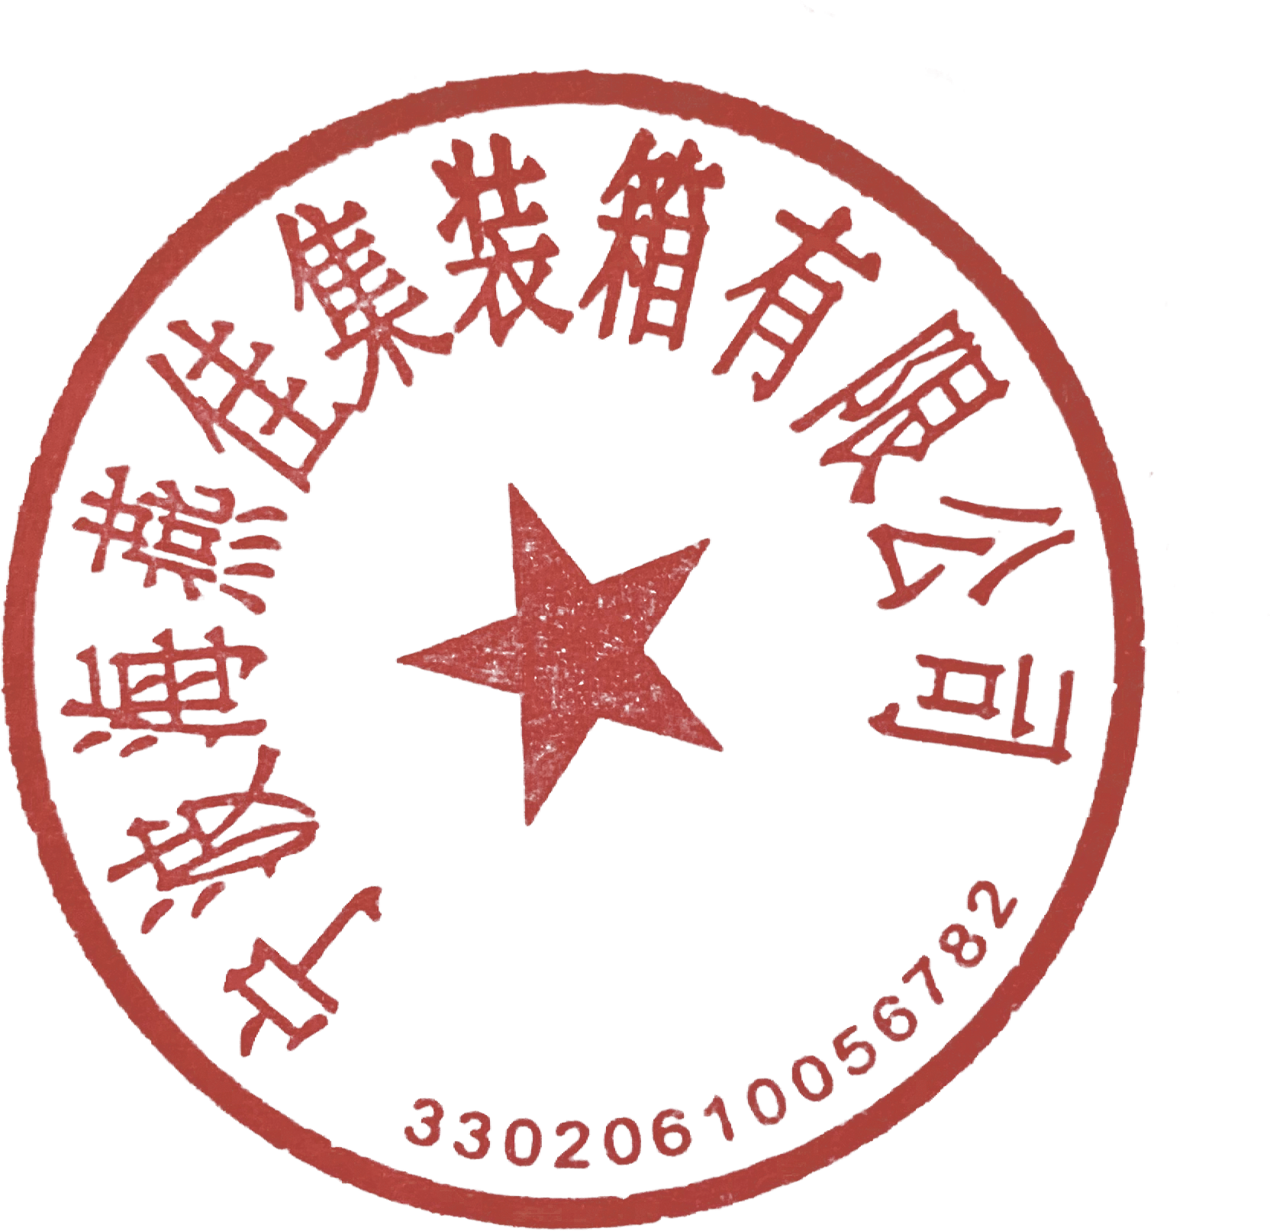

1. 工厂碳排放概况

1.1企业基本情况

宁波海燕佳集装箱有限公司成立于2008年，位于宁波市北仑新碶街道渤海路661号，是一家集研发、设计、生产、销售和服务于一体的特种箱制造企业，属于规上企业。目前自有土地20亩，员工100余人。近三年来综合产出效益超过“标准地”控制指标标准，且高于行业平均产出水平。2023年亩均评价中获得B类企业认定，2023年实现营业收入13183万元，2024上半年产值已达到1亿元以上。公司主营产品有：储能集装箱、光伏集装箱、岸电集装箱、发电机静音集装箱以及物流集装箱等。其中储能一体化营业收入占比达到68%。公司现有生产主要原材料为钢材。生产工艺为机械加工，装配，涂装，集成，调试等。

企业已通过ISO 9001：2015质量管理体系、ISO 14001：2015环境管理体系及ISO 45001：2018职业健康安全管理体系认证。

企业主要产品为集装箱，生产工艺如下：

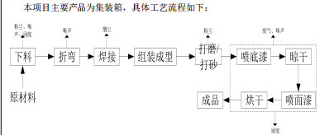

**图1-2 产品生产工艺流程图**

工艺流程简介：

下料、折弯：外购原材料采用下料机、剪板机等进行下料，然后采用折弯机折弯。

焊接：工人采用焊接机对下料后的原材料进行焊接，然后组装成形。

打磨/打砂：主要针对产品局部焊接处进行打磨/打砂，打磨/打砂量较少。

喷漆：本项目需对组装好的集装箱进行整体漆，共2道漆，1道底漆和1道面漆。由本项目产品体积较大，由地载轨道移至漆房内进行第一道漆一底漆，喷涂约1小时，放置在密闭漆房内，自然晾干1小时：然后喷第二道漆一面漆，喷涂约1小时，完成后再由地载轨道移至烘干房内，烘1小时检验合格后即为成品机身。整个过程总耗时约4小时。漆房：操作在密闭喷漆房内进行，共配置2支喷枪。喷漆房内呈微负压状态，采用侧吸风的气流组织形式，员工手持喷枪对工件表面进行漆，过程中产生的含雾废气经漆过滤毡吸附处理后，由抽风系统抽至干式除尘器(单级)+活性炭吸附+化燃烧处理装置，处理后通至15m高排气筒高空排放，风机风量为80000m³/h。

5)项目调漆工序、底漆和面漆的喷涂以及喷第一道底漆后的自然晾干均在密闭喷漆房内进行：喷第二道面漆后的烘干在密闭烘干房内进行。干房：加热能源为电加热，烘干温度为60~-70℃，烘干房采用上送下吸的热风循环方式，热气流由上向下对工件进行加热烘烤，为保持烘干房处于负压状态，需要定时释放少量烤漆废气，该股废气浓度高、温度高，可以直接通至催化燃烧处理装置进行处理，处理后通至同一根15m 高排气筒高空排放。

1.2企业现有减碳措施

企业已进行设备节能改造，光纤激光切割机节能改造，每年可减少用电4.68万kWh，年节能量有13.34tce，年减少二氧化碳排放量26.69t。

1.3当前碳排放现状

以海燕佳公司全厂为边界，核算了2023年所有生产设施产生的碳排放。在2023年度温室气体排放总量为931.6吨CO2 当量，其中化石燃料燃烧排放量为267.79吨CO2 ，净购入使用电力产生的排放量为663.81吨CO2 。公司使用电力的碳排放量为主要的碳排放源。

1. 零碳（近零碳）工厂创建战略目标

2.1环境目标

2.1.1大幅减少碳排放

通过优化能源结构、提高能源利用效率、采用可再生能源等措施，最大限度地降低工厂的碳排放，实现零碳或近零碳目标。

2.1.2降低环境污染

减少废气、废水、废渣等污染物的排放，降低对周边环境的影响，保护生态环境。

2.2经济目标

2.2.1 降低能源成本

提高能源利用效率，减少对传统能源的依赖，降低能源采购成本。

2.2.2 提升竞争力

在全球应对气候变化的大背景下，零碳（近零碳）工厂将具有更强的市场竞争力，吸引更多的客户和投资者。

2.2.3 促进可持续发展

实现零碳（近零碳）目标有助于推动企业的可持续发展，为企业的长期稳定发展奠定基础。

2.3社会目标

2.3.1树立企业形象

零碳（近零碳）工厂体现了企业的社会责任和环保意识，有助于树立良好的企业形象，提高企业的社会声誉。

2.3.2推动行业发展

为同行业企业提供示范和借鉴，推动整个行业向零碳（近零碳）方向发展。

2.3.3促进就业

零碳（近零碳）工厂的建设和运营需要大量的专业人才，为社会创造更多的就业机会。

1. 零碳（近零碳）工厂实施方案

3.1零碳（近零碳）工厂目标

在2025年-2030年内，将工厂打造成为零碳（近零碳）示范工厂，实现温室气体净零排放，同时提高资源利用效率，降低生产成本，提升企业竞争力和社会形象。

3.2零碳（近零碳）工厂目标重点

3.2.1能源管理

建立对产品生产线的用能管理系统，详细记录产品经过各个机械加工，装配，涂装等能源消耗情况，优化能源分配。

制定能源消耗指标，对各部门和生产环节进行考核。

3.2.2工艺优化

企业的喷漆房内呈微负压状态，采用侧吸风的气流组织形式，员工手持喷枪对工件表面进行喷漆，过程中产生的含漆雾废气经漆雾过滤毡吸附处理后，由抽风系统抽至干式除尘器（单级）+活性碳吸附+催化燃烧处理装置，处理后通至15m高排气筒高空排放，减少污染物排放。

烘干房产生的废气浓度高、温度高，可以直接通至催化燃烧处理装置进行处理，处理后通至同一根15m高排气筒高空排放。也减少污染物排放。

3.2.3碳交易

参与碳交易市场，购买碳排放配额或出售多余的碳配额，降低碳减排成本。

3.2.4绿色供应链

3.2.4.1供应商管理

与供应商签订绿色采购协议，要求供应商提供环保型原材料和产品。

对供应商进行环境绩效评估，优先选择环保表现优秀的供应商。

3.2.4.2产品运输优化

优化产品运输路线，减少运输距离和能源消耗。

采用环保型运输工具，如电动汽车、混合动力汽车等。

3.2.5员工培训与参与

3.2.5.1环保培训

定期组织员工参加环保培训，提高员工的环保意识和技能。

鼓励员工提出环保建议和创新方案，对优秀建议给予奖励。

3.2.5.2环保活动

组织开展环保主题活动，如植树造林、垃圾分类等，增强员工的环保责任感。

3.3零碳（近零碳）工厂实施步骤

3.3.1规划阶段（[2024.7]-[2025.1]）

①成立零碳工厂建设领导小组，明确各部门职责。

②开展碳排放基线调查，确定工厂的碳排放情况和减排潜力。

③制定零碳工厂发展战略和实施方案。

3.3.2实施阶段（[2025.2]-[2026.8]）

3.3.2.1按照实施方案逐步推进能源转型、能效提升、节能降碳措施、碳交易、绿色供应链和员工参与等各项工作：

①建立对产品生产线的用能管理系统，可以远程实时监测产品用能详细数据，记录产品经过各个机械加工，装配，涂装等能源消耗情况，优化能源分配。

②企业的喷漆房内呈微负压状态，采用侧吸风的气流组织形式，员工手持喷枪对工件表面进行喷漆，过程中产生的含漆雾废气经漆雾过滤毡吸附处理后，由抽风系统抽至干式除尘器（单级）+活性碳吸附+催化燃烧处理装置，处理后通至15m高排气筒高空排放，减少污染物排放。

③烘干房产生的废气浓度高、温度高，可以直接通至催化燃烧处理装置进行处理，处理后通至同一根15m高排气筒高空排放。也减少污染物排放。

④参与碳交易市场，购买碳排放配额或出售多余的碳配额，降低碳减排成本。

⑤与供应商签订绿色采购协议，要求供应商提供环保型原材料和产品。对供应商进行环境绩效评估，优先选择环保表现优秀的供应商。

⑥定期组织员工参加环保培训，提高员工的环保意识和技能。鼓励员工提出环保建议和创新方案，对优秀建议给予奖励。组织开展环保主题活动，如植树造林、垃圾分类等，增强员工的环保责任感。

⑦定期对实施效果进行评估和调整，确保零碳工厂建设目标的实现。

3.3.3验收阶段（[2026.7]-[2026.10]）

① 对零碳工厂建设成果进行总结和评估，提交验收申请。

②邀请相关部门和专家进行验收，获得零碳工厂认证。

3.3.4保障措施

3.3.4.1组织保障

成立零碳工厂建设领导小组，由企业高层领导担任组长，各部门负责人为成员，负责零碳工厂建设的组织、协调和推进工作。

3.3.4.2资金保障

设立零碳工厂建设专项资金，确保各项工作的顺利开展。同时，积极争取政府补贴、银行贷款和社会投资，拓宽资金渠道。

3.3.4.3技术保障

加强与科研机构和企业的合作，引进先进的零碳技术和管理经验。建立技术研发团队，开展自主创新，提高企业的零碳技术水平。

3.3.4.4监督考核

建立零碳工厂建设监督考核机制，对各部门和员工的工作进行定期考核和评估。对工作成绩突出的部门和个人给予奖励，对工作不力的部门和个人进行批评和处罚。

宁波海燕佳集装箱有限公司